REQUERIMIENTOS DEL PROYECTO
Supongamos que queremos desarrollar un sistema de gestión de biblioteca para una universidad. Solo se gestionan libros físicos.

Requerimientos funcionales

Registro de libro
El sistema debe permitir que los bibliotecarios puedan registrar nuevos libros, indicando título, autor, editorial, fecha de publicación, entre otros datos.
Ejemplo: Un bibliotecario puede añadir un nuevo libro a la base de datos ingresando toda la información necesaria.

Registro de ejemplar
El sistema debe permitir que los bibliotecarios puedan registrar los ejemplares respectivos de cada libro, cada ejemplar tiene un código único.
Ejemplo: Un bibliotecario puede añadir un nuevo ejemplar a la base de datos, para lo cual debe primero seleccionar a que libro corresponde el ejemplar, y completar los datos necesarios.

Búsqueda de libros
El sistema debe permitir a los bibliotecarios buscar libros por título, autor o categoría.
Ejemplo: Un estudiante puede buscar un libro titulado "Introducción a la programación" y obtener una lista de resultados con detalles de disponibilidad.

Préstamo de libros
El sistema debe permitir que los bibliotecarios reserven libros en préstamo. Es importante que el préstamo es de un ejemplar especifico.
Ejemplo: Un estudiante puede reservar el libro "Ingeniería de Software", y el sistema lo marcará como no disponible para otros usuarios.

Notificación de devolución
El sistema debe enviar un correo electrónico automático al estudiante cuando la fecha de devolución esté cerca.
Ejemplo: El sistema envía un recordatorio al estudiante dos días antes de la fecha límite de devolución.

Requerimientos NO funcionales
Estos describen cómo el sistema debe cumplir con los requerimientos funcionales.

Escalabilidad
El sistema debe ser capaz de manejar hasta 10,000 usuarios simultáneamente.
Ejemplo: Si la universidad crece, el sistema seguirá funcionando de manera eficiente sin importar el número de usuarios conectados.

Seguridad
El sistema debe requerir autenticación para que los usuarios puedan acceder a su cuenta y gestionar préstamos.
Ejemplo: Los estudiantes y bibliotecarios deben iniciar sesión usando un nombre de usuario y una contraseña para acceder al sistema.

Rendimiento
El sistema debe permitir la búsqueda de libros y la carga de resultados en menos de 3 segundos.
Ejemplo: Cuando un estudiante busca "libros de matemáticas", los resultados deben aparecer rápidamente, en menos de 3 segundos.

Compatibilidad
El sistema debe ser accesible desde diferentes dispositivos, como computadoras de escritorio, tablets y teléfonos móviles.
Ejemplo: Un estudiante puede buscar y reservar libros desde su teléfono móvil sin problemas de visualización o rendimiento.

Disponibilidad
El sistema debe estar disponible el 99.9% del tiempo durante el horario de operación de la biblioteca.
Ejemplo: Los estudiantes y bibliotecarios pueden acceder al sistema en cualquier momento, excepto en casos excepcionales como actualizaciones programadas.

ANALISIS

Actores
CÓDIGO | NOMBRE | DESCRIPCIÓN
ACT01 | Bibliotecario | Es el encargado de atender al público.
ACT02 | Administrador | Mantener el funcionamiento técnico del sistema y gestionar los permisos y roles.
ACT03 | Sistema | El sistema se encarga de a ver las notificaciones por correo electrónico a los estudiantes cuando su préstamo de libro está por vencer.

Casos de Uso
CÓDIGO | ACTOR | NOMBRE | DESCRIPCIÓN
CU01 | ACT01 | Registro de libro | El sistema debe permitir que los bibliotecarios puedan registrar nuevos libros, indicando título, autor, editorial, fecha de publicación, entre otros datos.
CU02 | ACT01 | Registro de ejemplar | El sistema debe permitir que los bibliotecarios puedan registrar los ejemplares respectivos de cada libro, cada ejemplar tiene un código único.
CU03 | ACT01 | Búsqueda de libros | El sistema debe permitir a los bibliotecarios buscar libros por título, autor o categoría.
CU04 | ACT01 | Préstamo de libros | El sistema debe permitir que los bibliotecarios reserven libros en préstamo. Es importante que el préstamo es de un ejemplar especifico.
CU05 | ACT03 | Notificación de devolución | El sistema debe enviar un correo electrónico automático al estudiante cuando la fecha de devolución esté cerca.

Diagrama de Casos de Uso
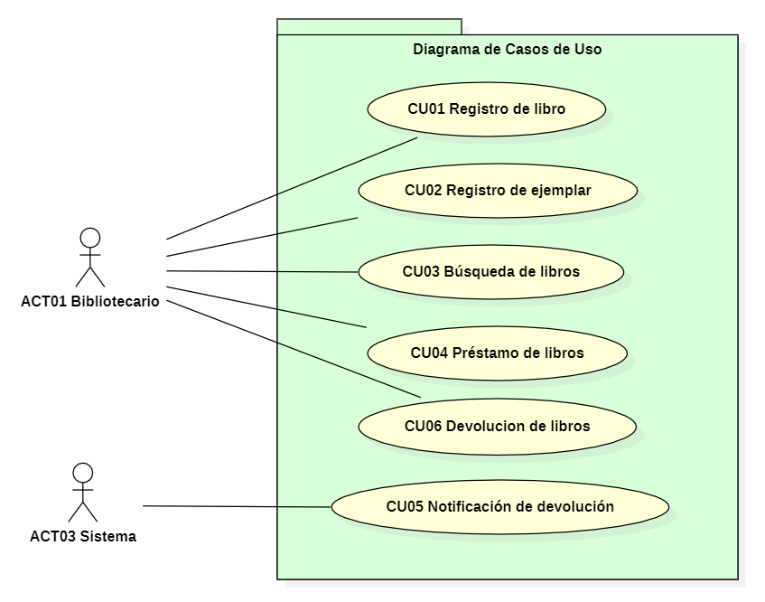

CU01 - REGISTRO DE LIBRO

Especificación del Caso de Uso
Código | CU01
Nombre | Registro de libro
Descripción | El sistema debe permitir que los bibliotecarios puedan registrar nuevos libros, indicando título, autor, editorial, fecha de publicación, entre otros datos.
Actores | ACT01
Requerimiento asociado | REQ01
Casos de uso asociados | No aplica
Precondición | - El actor debe tener el rol de bibliotecario.  - El actor debe haber iniciado sesión en el sistema.  - Es necesario registrar el tema o temas, y el autor o autores previamente en la base de datos.
Secuencia normal | Paso | Acción
 | 1 | Abrir la ventana de registro de libros.
 | 2 | Seleccionar el tema o temas vinculas al libro.
 | 3 | Seleccionar el autor o los autores.
 | 4 | Ingresar el título del libro.
 | 6 | Ejecutar el proceso para que se registre el nuevo libro.
 | 7 | El sistema responde con un mensaje de libro registrado, mostrando el código asignado al nuevo libro.
Postcondición | Se tiene un nuevo libro en la base de datos de ;a biblioteca, listo para registrar sus ejemplares.
Excepciones | Paso | Acción
 | 2 | Si no se encuentra el tema, es necesario registrar el nuevo tema respectivamente.
 | 3 | Si no existe el autor, es necesario registrar el autor previamente.
Comentarios | Es importante recalcar que tanto el tema y el autor deben estar registrados en la base de datos.

Prototipo
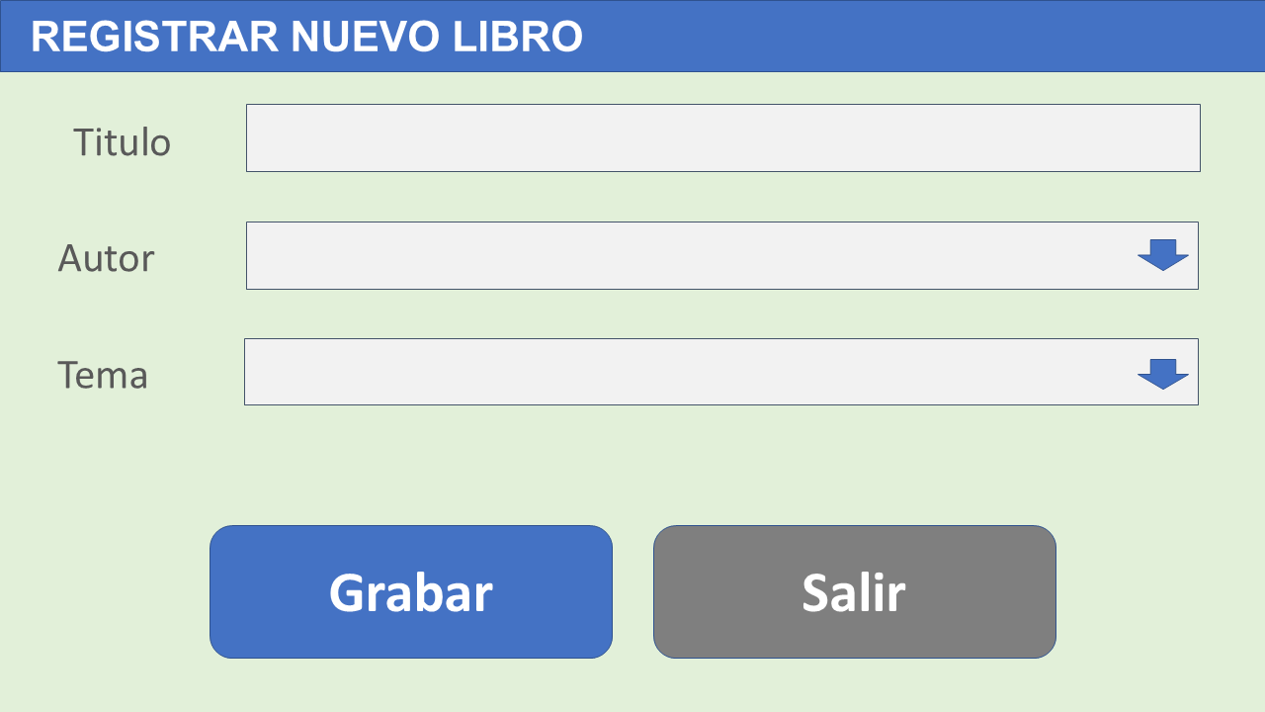

Diagrama de Secuencia
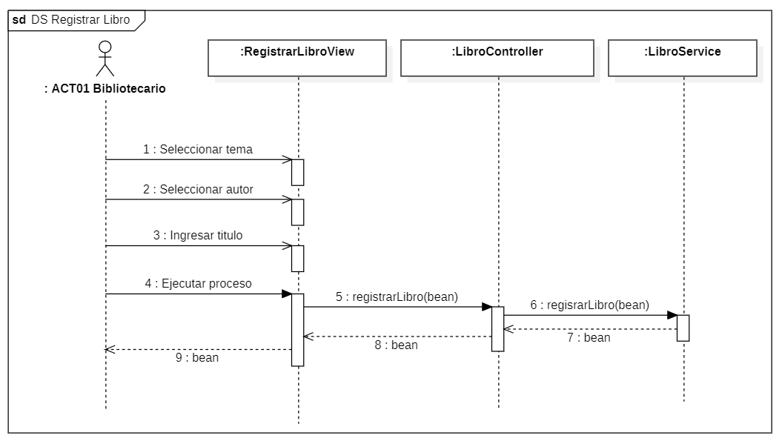

Modelo de Base de Datos
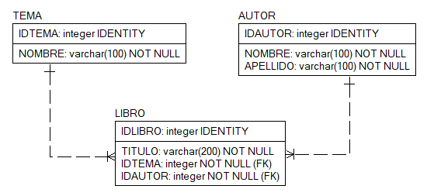

Criterios de Aceptación
- Dado que el bibliotecario está en la pantalla de "Registrar Libro", cuando ingrese los campos obligatorios (título, autor y tema), entonces el sistema debe permitir que el libro sea registrado exitosamente y se almacene en la base de datos.
- Dado que el bibliotecario no ha ingresado los campos obligatorios (título, autor, o tema), cuando intente registrar el libro, entonces el sistema debe mostrar un mensaje de error indicando que estos campos son obligatorios y debe impedir el registro del libro.
- Dado que el bibliotecario está en la pantalla de "Registrar Libro", cuando ingrese un título que existe nen la base de datos con el mismo autor, entonces el sistema debe mostrar un mensaje de error indicando el libro ya se encuentra registrado en la base de datos.

CU02 - REGISTRO DE EJEMPLAR

Especificación del Caso de Uso
Código | CU02
Nombre | Registro de Ejemplar
Descripción | El sistema debe permitir que los bibliotecarios puedan registrar los ejemplares respectivos de cada libro, cada ejemplar tiene un código único.
Actores | ACT01
Requerimiento asociado | REQ02
Casos de uso asociados | No aplica
Precondición | - El actor debe tener el rol de bibliotecario.  - El actor debe haber iniciado sesión en el sistema.  - Es necesario registrar previamente el libro.
Secuencia normal | Paso | Acción
 | 1 | Abrir la ventana de registro de ejemplares.
 | 2 | Seleccionar el libro.
 | 3 | Seleccionar la editorial
 | 4 | Ingresar el año, la edición y observaciones particulares.
 | 6 | Ejecutar el proceso para que se registre el nuevo ejemplar.
 | 7 | El sistema responde con un mensaje de ejemplar registrado, mostrando el código asignado al nuevo ejemplar.
Postcondición | Se tiene un nuevo ejemplar en la base de datos de la biblioteca, listo para ser prestado a los estudiantes.
Excepciones | Paso | Acción
 | 2 | Si no se encuentra el libro, es necesario regístralo previamente en la base de datos.
 | 3 | Si no existe la editorial, es necesario registrarla en la base de datos previamente.
Comentarios | Es importante recalcar que tanto el libro como la editorial deben estar registrados en la base de datos.

Prototipo
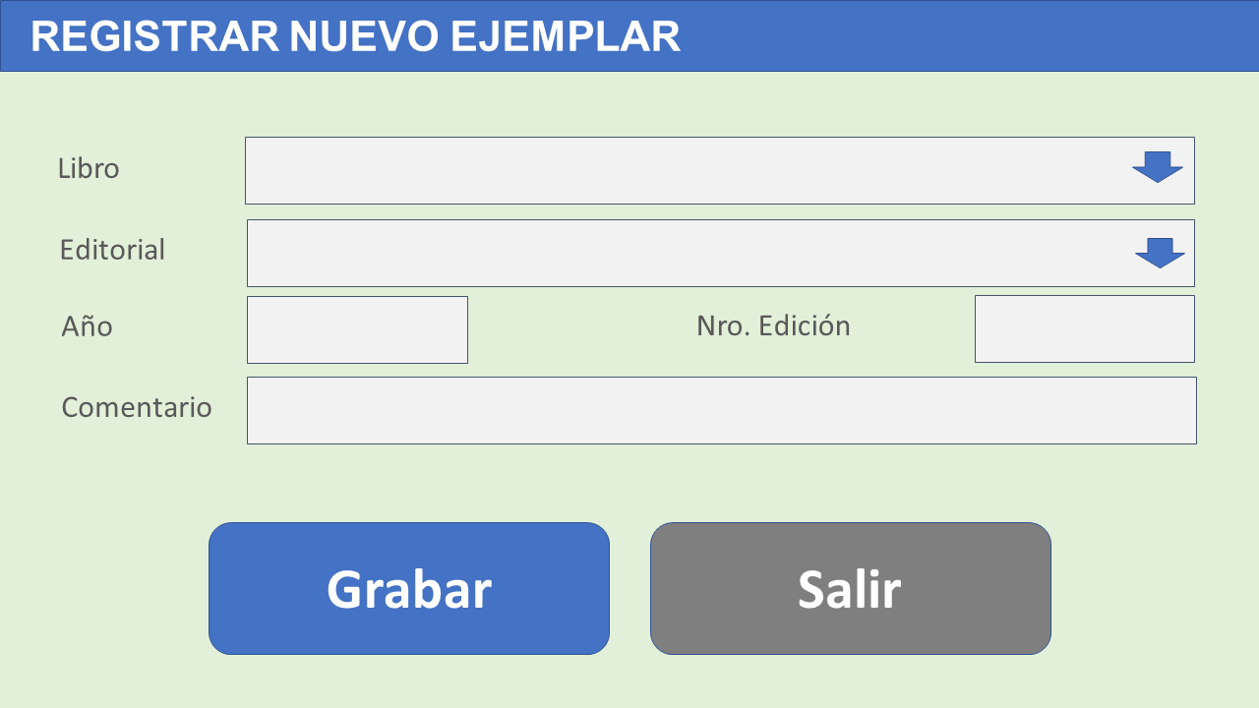

Diagrama de Secuencia
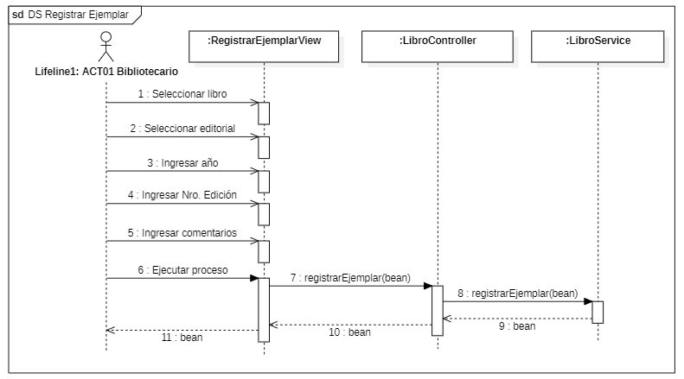

Modelo de Base de Datos
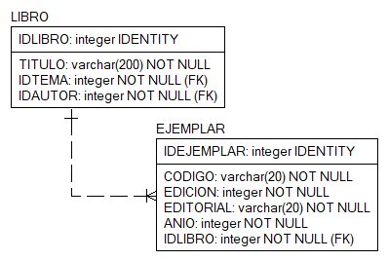

Criterios de Aceptación
- Dado que el bibliotecario está en la pantalla de "Registrar Ejemplar", cuando añada un nuevo ejemplar con los detalles necesarios, entonces el sistema debe permitir que el ejemplar sea registrado correctamente en la base de datos, garantizando que la información se almacene de manera adecuada.
- Dado que el bibliotecario está registrando un ejemplar en el sistema, cuando se complete el registro, entonces el sistema debe generar un código único para cada ejemplar registrado, asegurando que sea irrepetible y exclusivo.
- Dado que el bibliotecario está en el proceso de registrar un ejemplar, cuando este se registre correctamente, entonces el sistema debe vincular el ejemplar a un libro específico en la base de datos, permitiendo su asociación adecuada.

